Гуманитарный проект «Зеленый дом»
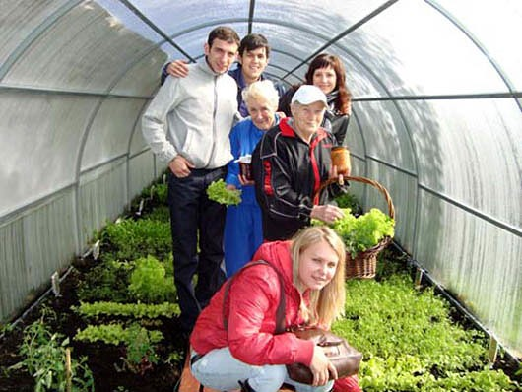
- Наименование проекта: «Зеленый дом»
- Срок реализации проекта: 1 год
- Организация-заявитель, предлагающая проект: Государственное учреждение социального обслуживания «Новогрудский психоневрологический дом-интернат для престарелых и инвалидов»
- Цель проекта: формирование и развитие экологической и трудовой культуры проживающих дома-интерната
- Задачи, планируемые к выполнению в рамках реализации проекта:
- обучение трудовым навыкам проживающих дома-интерната для возможной дальнейшей профессиональной самореализации;
- содействие экологическому и трудовому воспитанию, развитию самостоятельности проживающих дома-интерната;
- обеспечение дома-интерната цветочно-декоративными растениями и витаминизированной экологически чистой зеленью.
- Целевая группа: 50 человек в возрасте от 18 до 31 года.
- Краткое описание мероприятий в рамках проекта:
- закупка и установка необходимого оборудования (теплица, система отопления, стеллажи);
- приобретение садовых инструментов, строительных материалов, посадочного материала;
- проведение занятий, мастер-классов по выращиванию рассады.
- Общий объем финансирования (в долларах США) - 40 400
Источник финансирования | Объем финансирования (в долларах США)
Средства донора | 40 000
Софинансирование | 400
- Место реализации проекта: Республика Беларусь, Гродненская область, Новогрудский район, д. Большие Карныши
- Контактное лицо:
Макусь Наталья Ивановна, директор Государственного учреждения социального обслуживания «Новогрудский психоневрологический дом-интернат для престарелых и инвалидов»
тел./ факс 8 01597 4-23-65, e-mail: novogr.di@mintrud.by

